«Вода – один из самых дефицитных «жидких минералов» планеты»

2 Общая характеристика гидросферы

2.1 Происхождение гидросферы
2.2 Состав гидросферы. Круговорот воды
2.3 Особенности водной среды
2.4 Значение воды и водных ресурсов

2.1 Происхождение гидросферы
Проблема происхождения воды и формирования гидросферы, несмотря на довольно высокий современный уровень развития наук о Земле, до сих пор является спорной. Существуют разные гипотезы происхождения воды и развития гидросферы. Все гипотезы условно можно объединить в две большие группы:
1) теллурического происхождения;
2) космического происхождения воды.
Наиболее убедительными представляются гипотезы первой группы, согласно которым литосфера, атмосфера и гидросфера образовались в едином процессе, в результате выплавления и дегазации вещества мантии. По мнению А. П. Виноградова, в момент формирования Земли из протопланетного облака все элементы ее будущих атмосферы и гидросферы находились в связанном виде в составе твердых веществ: вода – в гидроокислах, азот – в нитритах и нитратах, кислород – в окислах металлов, углерод – в графитах, карбидах и карбонатах. Достигнув примерно современной массы, Земля стала разогреваться в результате гравитационного сжатия ее недр и за счет распада радиоактивных изотопов, и в мантии началось плавление и дифференциация вещества на летучие, легкоплавкие и тугоплавкие. Тугоплавкие вещества остались в недрах Земли, легкоплавкие в виде базальта образовали земную кору. Летучие вещества – водяной пар вулканических газов, соединения углерода, серы, аммиак, галоидные кислоты, водород, аргон и некоторые другие газы – поднялись на поверхность и образовали атмосферу и гидросферу. Причем, почти весь водяной пар конденсировался (температура над поверхностью Земли не превышала +15 °С), превратился в жидкую воду и тем самым сформировал «праокеаны». В первичный океан переходили, растворяясь в воде, также и другие составные части вулканических газов – большая доля углекислого газа, кислоты, соединения серы и часть аммиака. Кислоты, особенно в воде, реагировали с силикатами горных пород, извлекая из них щелочные, щелочноземельные и другие элементы. В результате вода переставала быть кислой, а растворимые соли извлеченных из силикатов элементов переходили в океан, поэтому вода в нем сразу же становилась соленой. Первичный океан, вероятно, был неглубоким, но покрывал почти всю Землю. С ростом массы гидросферы увеличивался и объем океана, изменялись его очертания, что было связано с формированием континентальной и океанической коры. С поверхности океана испарялась вода (пресная), которая, возвращаясь в виде дождей на земную поверхность, сформировала воды суши. Воды океана, суши и атмосферы составили единую земную оболочку – гидросферу. Это и определило одну из специфических особенностей Земли, отличающую ее от других планет Солнечной системы, – постоянное наличие на ней гидросферы.

2.2 Состав гидросферы, круговорот воды
Состав гидросферы. Гидросфера включает (М.И. Львович, 1974): воды Мирового океана (на их долю приходится 97 – 98% воды), реки, озера, подземные воды, атмосферную и почвенную влагу, ледники. Общий запас воды на Земле равен 1,385 млрд. км³, а объем пресных вод составляет около 30 млн. км³ (2 – 3% от общего объема гидросферы).
Круговорот воды. Круговорот воды (в природе) – это совокупность процессов непрерывного превращения и перемещения воды на планете.
Чрезвычайно важное свойство круговорота воды заключается в том, что он, взаимодействуя с литосферой, атмосферой и биосферой, связывает воедино все части гидросферы: океан, реки, почвенную влагу, подземные воды, атмосферную воду.
Движущие силы круговорота воды − тепловая энергия и сила тяжести. Под влиянием тепла происходят испарение, конденсация водяных паров и другие процессы, а под влиянием силы тяжести − падение капель дождя, течение рек, движение почвенных и подземных вод. Часто эти две причины действуют совместно: например, на атмосферную циркуляцию влияют как тепловые процессы, так и сила тяжести. В круговороте воды выделяются следующие основные звенья: атмосферное, океаническое, материковое, включающее литогенное, почвенное, речное, озерное, ледниковое, биологическое и хозяйственное. Каждое из этих звеньев играет в круговороте свою особую роль.
Ни одно из перечисленных звеньев круговорота воды не представляет собой замкнутой системы. Замкнутая, но, не вполне строго, система круговорота воды относится к земному шару в целом. Вместе с тем в практической работе принимается условно замкнутым водный баланс, например, для отдельных речных бассейнов или озер.
Атмосферное звено круговорота характеризуется переносом влаги в процессе циркуляции воздуха и образованием атмосферных осадков. Общая циркуляция атмосферы обладает замечательным свойством − сравнительной устойчивостью из года в год, но при существенной сезонной изменчивости.
Непосредственная роль циркуляции воздуха в круговороте воды заключается в перераспределении атмосферной влаги по земному шару.
Океаническое звено круговорота воды включает перенос масс морских вод течениями четырех океанов. Для океанического звена круговорота наиболее характерно испарение воды, в процессе которого непрерывно восстанавливается содержание водяного пара в атмосфере. Достаточно сказать, что более 86% влаги поступает в атмосферу за счет испарения с поверхности океана и менее 14% − за счет испарения с суши.
Важная черта океанического звена круговорота воды – перенос огромных масс морских вод. Океаническим течениям принадлежит большая климатообразующая роль, поэтому их влияние на круговорот воды в основном сказывается через климат. Морские течения переносят воды на три порядка больше, чем все реки мира, а обусловленный ими водообмен в 50 раз интенсивнее водообмена, вызванного атмосферными осадками, выпадающими на поверхность океана, и испарением. По этой причине внутренний океанический водообмен гораздо интенсивнее внешнего, обусловленного круговоротом пресной воды.
Литогенное звено круговорота воды обусловлено участием подземных вод в круговороте воды. Подземным водам принадлежит исключительно важная роль в круговороте. Благодаря ему, одно из звеньев круговорота приобретает регулирующие свойства – реки получают устойчивое питание. Без этого источника водный режим рек был бы более изменчив – вода в реках появлялась бы лишь во время дождей или при снеготаянии, а в остальное время реки пересыхали бы. Реки с таким режимом распространены в зоне сухой степи и в пустыне. Здесь подземные воды получают очень слабое питание, быстро иссякают и их участие в питании рек весьма незначительно. Поэтому такие сравнительно большие реки, как Малый и Большой Узень в Заволжье, текут лишь непродолжительное время весной. По этой же причине воды Сахары в течение нескольких лет бывают сухими и превращаются в стремительные потоки во время редко выпадающих здесь интенсивных ливней. Использование водных ресурсов таких рек возможно лишь путем создания водохранилищ большой емкости, собирающих паводочные воды и в какой-то мере заменяющих подземные воды, обладающие, как правило, высокой естественной регулирующей способностью.
Распределение подземных вод по территории и интенсивность их возобновления связаны с геологическим строением и географической зональностью. Оба этих фактора тесно переплетаются, и не всегда возможно разделить их влияние. Комплекс компонентов природы (климат, почвенный покров, рельеф, растительность) оказывает существенное влияние на формирование подземного стока.
Геологическое строение заметно влияет на местный круговорот воды и на водный баланс при существенных его отклонениях от обычных условий. Большое влияние оказывает карст. В закарстованных районах горные породы (обычно известняки или гипсы) интенсивно выщелачиваются, в результате чего создаются пустоты, подземные туннели, пещеры, в которых свободно циркулирует вода, просочившаяся с поверхности.
В условиях полностью закарстованной, легко проницаемой территории вода быстрее просачивается вглубь, в меньшем объеме задерживается в верхних слоях горных пород и тем самым лучше сохраняется от испарения. Это способствует повышению стока в основном за счет устойчивой части подземного происхождения.
Примерно такое же влияние на водный баланс, особенно на литогенное звено круговорота воды, оказывают хорошо проницаемые для воды вулканические туфы. Армянское нагорье, сложенное такими горными породами, отличается почти полным отсутствием поверхностного стока, так как при выпадении осадков и при снеготаянии вся вода быстро просачивается вглубь и питает подземные воды. В этих условиях формируются обильные источники подземных вод.
К литогенному звену относится также и почвенное. Почвенная влага отличается от подземных вод некоторым особенностями. Во-первых, почвенная влага связана с биологическими процессами в гораздо большей мере, чем подземные воды. Во-вторых, почвенная влага в большей мере, чем подземные воды, связана с характером погоды. Во время дождей или при снеготаянии происходит инфильтрация, обогащающая почву влагой, но в сухое время она быстро расходуется на испарение. По этой причине содержание влаги в почве на большей части суши бывает неустойчивым. Испарение происходит не только с поверхности почвы; почвенная влага расходуется также на транспирацию, которая представляет исключительно важный процесс жизнедеятельности растений, причем корни растений поглощают влагу с той глубины, на которую они распространяются. Таким образом, почвенная влага представляет собой один из важных факторов жизнедеятельности растений.
Почвенное звено круговорота оказывает большое влияние не только на формирование подземных вод, но также и на водоносность и водный режим рек. Одним словом, почва своего рода посредник между климатом, метеорологическими факторами, с одной стороны, и явлениями гидрологического режима (подземных вод, рек и озер) – с другой.
Речное звено круговорота воды изучено лучше других. И это не случайно. Человек издавна селился вдоль рек, продвигался по рекам в неведомые страны, пил речную воду, ел рыбу, выловленную в реках. С развитием производительных сил человек стал использовать речные воды для орошения, а в дальнейшем – в качестве источника энергии, сначала возводя на них примитивные мельничные колеса, а затем гидроэлектростанции вплоть до современных мощностью в несколько миллионов киловатт.
Древние культуры многих народов неразрывно связаны с реками: египетская – с Нилом, ассирийская и вавилонская – с Евфратом и Тигром, индийская – с реками Инд и Ганг.
Люди зависели от режима рек – страдали от их наводнений и вместе с тем использовали разливы для орошения полей. Но все это служило толчком к познанию свойств и закономерностей водного режима. Уже в XX в. до н.э. в Древнем Египте проводились наблюдения над уровнями воды Нила. В Асуане сохранился древнейший километр. Километр более позднего времени существует на о-ве Рода в черте г. Каира. Эти сооружения находились в ведении жрецов, вещавших народу, какой ожидается урожай. Такая связь между уровнями воды в реке и урожаем не случайна: при высоких паводках разлив реки распространялся на большую площадь и был более продолжительным, что сулило высокий урожай, при низких паводках урожай снижался. С начала мусульманской эпохи на каирском километре ежегодно отмечалась высота паводка. Так сохранились сведения о паводочных подъемах уровней Нила почти за 12 столетий.
Роль рек в процессе круговорота заключается в возвращении океану той части воды, которая переносится в виде пара атмосферой с океана на сушу. По этой причине с океана испаряется больше воды, чем выпадает в виде осадков, на величину, соответствующую годовому стоку всех рек в океан. В то же время с суши испаряется в целом меньше воды, чем выпадает атмосферных осадков на ее поверхность.
Все источники питания рек делятся на две группы: поверхностные и подземные. Поверхностный сток, или вода, стекающая в русла рек по поверхности почвы, может быть разного происхождения. От таяния снежного покрова образуется снеговой сток, при выпадении дождей – дождевой. В особую группу выделяется высокогорный снеговой (т. е. от таяния многолетних снегов) и ледниковый сток.
Озерное звено круговорота воды неразрывно связано с речным. Озер, не связанных с реками, очень мало: они либо проточные, либо в них впадают реки. Для озер как для одного из звеньев круговорота воды характерно испарение, которое с поверхности озер больше, чем с суши, их окружающей. Происходит это потому, что бывают периоды, когда почва на поверхности суха, и влага, расходуемая на испарение, отсутствует. Вода же в озерах всегда есть, и испарение с них не прекращается.
Главная роль проточных озер в круговороте воды – регулирование речного стока, его выравнивание во времени. Примерами могут служить р. Нева, сток которой хорошо зарегулирован целой системой озер, в том числе крупнейшими в Европе – Ладожским и Онежским. Река Ангара почти идеально зарегулирована глубочайшим в мире и наибольшим в Азии оз. Байкал. Другой классический пример – сток р. Святого Лаврентия, зарегулированный системой Великих озер.
Однако водорегулирующее значение еще в большей степени имеют искусственные озера – водохранилища.
Биологическое звено круговорота воды очень сложно и многообразно. К биологическому звену круговорота воды относятся водные животные и растения, для которых океаны, моря, озера, реки – среда существования. Общеизвестно также, что вода имеет огромное значение в жизни всех живых организмов.
Все организмы суши расходуют для питья относительно небольшое количество воды в год. Эта величина невелика в сравнении с любым элементом водного баланса Земли. Нужно еще учесть, что почти вся вода, потребляемая людьми и животными, в конце концов, испаряется и возвращается в общий круговорот воды. Независимо от объема потребляемой воды физиологическое значение этой статьи расходования водных ресурсов в жизни людей и животных исключительно велико.
Биологический процесс, обеспечивающий существование на Земле всего органического мира, – фотосинтез происходит при участии воды.
К биологическим процессам, наиболее ощутимым в круговороте воды, относится транспирация, представляющая сложный, важный для жизнедеятельности растений процесс. При поглощении почвенной влаги корнями растений с водой в растение поступают растворенные в воде минеральные и органические вещества – пища растений. Жизнедеятельность растений, прирост растительной массы, урожай зависят от регулярности поступления воды. Но процесс транспирации важен также и для регулирования температуры растения. В каких-то пределах этот процесс регулируется самим растением. Таким образом, хотя транспирация – физический процесс, но от обычного испарения с неживого вещества она отличается некоторыми возможностями регулирования самим растением. Поэтому процесс транспирации вместе с тем является и физиологическим процессом.
Хозяйственное звено также связано с круговоротом воды. В хозяйственной деятельности человека широко используются водные ресурсы, преобразование которых направлено на улучшение их как одного из компонентов среды, окружающей людей.
Иногда, высказывается мнение о том, что вода, используемая для хозяйственных нужд, снова попадает в круговорот воды. Это верно и вполне соответствует отмеченной закономерности, если речь идет о глобальном круговороте, поскольку система этого процесса замкнута лишь в масштабе земного шара в целом. Но следует ли из этого положения вывод о том, что водные ресурсы неисчерпаемы, что, сколько бы их ни расходовали, они снова возвращаются в то же место или в тот же район, где водные ресурсы изъяты из данного источника. Такое понимание возврата воды в процессе круговорота слишком упрощенно и не соответствует характеру этого процесса в природе. Все дело в том, что вода, испарившаяся в процессе использования для хозяйственных нужд и поступившая в атмосферу в парообразном состоянии, вовсе не обязательно снова выпадет в виде осадков в том же районе. Чаще всего атмосферная влага переносится на большие расстояния и может сконденсироваться и выпасть в виде осадков далеко от района, где она поступила в атмосферу. Если, например, вода, испарившаяся в результате орошения в Средней Азии, даст осадки в Гималаях, где и без того вода в избытке, то для Средней Азии эта вода будет потеряна. А если эта атмосферная влага сконденсируется в виде осадков на акватории океана, то в таком случае она уже оказывается утраченной для суши.
В целом, гидросфера вместе с атмосферой и биосферой принадлежит к числу наиболее активных сфер Земли.
Различают два вида круговорота воды (рисунок 2): 1) большой (общий) и 2) малый (внутренний). Большой происходит по схеме:
океаны → атмосфера → суша → океаны;
малый круговорот происходит по схеме:
океаны → атмосфера → океаны.
Большой круговорот воды начинается с испарения с поверхности океана водных масс, которые сконденсировавшись в облака, несутся на сушу. Здесь они выпадают то проливными, то моросящими дождями, то снегом, то градом. Проходя через атмосферу, капли воды захватывают и растворяют в себе кислород, углекислоту, различные минеральные вещества из загрязненных слоев атмосферы. До Земли доходит не химически чистая вода, а вода с большим или меньшим количеством минеральных веществ и газов, а также с бактериями, покоящимися спорами разных организмов. Дождевая или весенняя
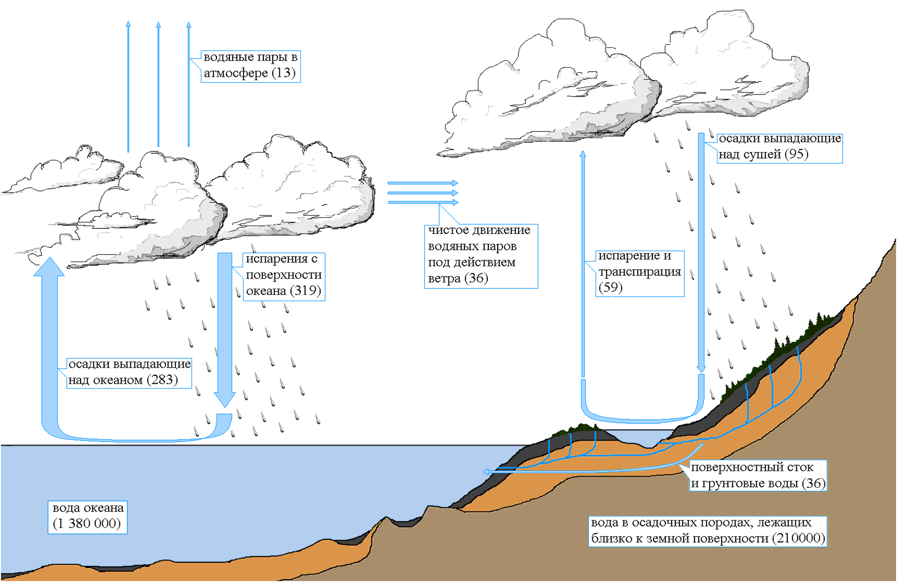
Рисунок 2 – Круговорот воды и его главные компоненты в глобальном масштабе – цифры в скобках выражены в миллиардах миллиардов – 10¹⁸ тонн в год (по Р. Риклефсу, 1979).

талая вода впитывается в почву, частично фильтруется, а то и обогащается различными растворимыми веществами минеральной и органической природы. В дальнейшем происходит поворот в круговороте – вода шаг за шагом движется обратно через родники, ручьи, реки в океан. На материках непрерывно происходят малые круговороты. Вода, испаряясь с водных зеркал озер, с болот, лугов и лесов, собирается туманами и ложится росами на землю или выпадает небольшими дождями.
И в малом, и в большом круговоротах велика роль водных организмов. Подземные воды, приближаясь к поверхности, все более и более населяются бактериями. Когда вода выйдет на поверхность и образует водотоки и скопления стоячей воды, она заселяется водорослями, высшими водными растениями, животными. Биологический фактор становится мощным аппаратом метаморфизации химического состава воды. В океанах, морях, поверхностных водах в результате действия бактерий, водорослей, животных многие вещества, принесенные реками и подземным стоком, превращаются в тела и раковины организмов, а после их смерти откладываются на дне, образуя осадочные породы.
Биологический круговорот воды. Животные находят необходимую для них воду в питье и пище. Растения используют атмосферную воду или берут ее из почвы. Живые существа выделяют воду с продуктами обмена, путем транспирации, легочного и кожного дыхания, при потении. Явления кожного дыхания нельзя путать с потением. Первое представляет собой подобие испарения, диффузию паров воды через роговидные слои кожи. У человека количество воды, выносимое таким образом с поверхности кожи и испаряемой, составляет более 0,5 л в сутки. При физиологическом процессе потения происходит испарение воды в результате работы потовых желез. Человек в умеренном климате в тени выделяет 1 – 1,5 л пота в сутки. Выделение паров воды при дыхании (0,3 – 0,4 л в сутки) у человека обеспечивает удаление углекислого газа, а с метаболической «отработавшей» водой удаляются из организма конечные продукты обмена, вредные вещества. Вода, выделяемая организмами, не теряется бесследно. Та ее часть, которая выделяется при дыхании и транспирации, возвращается непосредственно в атмосферу, а «отработанная» вода поступает в водоемы и почву. Как указано выше, вода потребляется при фотосинтезе. Ежегодная потребность растений в воде при фотосинтезе составляет примерно 65 10¹⁰ тонн. Это значит, что количества воды, необходимого только для процесса фотосинтеза, достаточно на два миллиона лет. Такой срок совершенно незначителен с позиции геологической истории Земли. Однако запас воды непосредственно возобновляется, благодаря круговороту воды в природе. Вода в реках полностью меняется каждые 12 суток, а это значит, что при общем одновременном объеме рек 1,2 тыс. км³, за год сток речных вод составляет 36 тыс. км³. Для обновления паров атмосферы требуется 9 суток, но огромный объем воды в Мировом океане возобновляется медленно – каждые 2600 лет, глубинные подземные воды возобновляются в течение миллионов лет. Общий круговорот воды на Земле осуществляется за два миллиона лет. Круговорот воды можно образно сравнить с вечным двигателем, который ритмично и беспрерывно качает воду из океана на материки и обратно в течение сотен миллионов и миллиарды лет. Замечательной особенностью этого отработанного механизма является то, что он не только подает воду, но и очищает ее от всевозможных примесей. Таким образом, природа позаботилась о безупречном аппарате для снабжения водой всего живого на Земле.

2.3 Важнейшие свойства водной среды
Водная среда жизни имеет ряд особенностей. Вода является одним из самых удивительных соединений на Земле. Она давно уже поражает исследователей необычностью многих своих свойств. Только вода в нормальных земных условиях может находиться в трех агрегатных состояниях – твердом, жидком и газообразном. Это обеспечивает вездесущность воды, она пронизывает всю географическую оболочку Земли и производит в ней разнообразную работу. Переход воды из одного состояния в другое сопровождается затратами (испарение, таяние) или выделением (конденсация, замерзание) соответствующего количества тепла. На таяние 1 г льда необходимо затратить 677 ккал, на испарение 1 г воды – на 80 ккал меньше (1 ккал соответствует 4,17 Дж). Высокая скрытая теплота плавления льда обеспечивает медленное таяние снега и льда. Необычно изменяется и плотность воды. Как правило, максимальная плотность физических тел наблюдается при температуре затвердевания. Максимальная плотность дистиллированной воды наблюдается в аномальных условиях – при температуре около +4ºС, то есть при температуре выше точки замерзания (затвердевания). Аномальное изменение плотности воды влечет за собой такое же аномальное изменение объема воды при нагревании: с возрастанием температуры от 0 до 4ºС объем нагреваемой воды уменьшается и только при дальнейшем возрастании начинает увеличиваться. Если бы при понижении температуры и при переходе из жидкого состояния в твердое плотность и объем воды изменялись бы так же, как это происходит у подавляющего большинства веществ, то при приближении зимы поверхностные слои природных вод охлаждались бы до 0ºС и опускались на дно, освобождая место более теплым слоям, и так продолжалось бы до тех пор, пока вся масса водоема не приобрела бы температуру 0ºС. Далее вода бы начинала замерзать, и водоем промерзал бы на всю его глубину. В таких условиях многие формы жизни в воде были бы невозможны. Но так как наибольшей плотности вода достигает при 4ºС, то перемещение ее слоев, вызываемое охлаждением, заканчивается при достижении этой температуры. При дальнейшем понижении температуры охлажденный слой, обладающий меньшей плотностью, остается на поверхности, замерзает и тем самым защищает лежащие ниже слои от дальнейшего охлаждения и замерзания.
Громадное значение в жизни природы имеет и тот факт, что вода обладает аномально высокой теплоемкостью, в 3000 раз большей, чем воздух. Это значит, что при охлаждении 1 м³ воды на 1ºС на столько же нагревается 3000 м³ воздуха. Поэтому, аккумулируя тепло, Океан оказывает смягчающее влияние на климат прибрежных территорий.
Из всех жидкостей (кроме ртути) у воды самое высокое поверхностное натяжение и поверхностное давление. В силу этого капля воды стремится принять форму шара, а при соприкосновении с твердыми телами смачивает поверхность большинства из них. Именно поэтому она может подниматься вверх по капиллярам горных пород и растений, обеспечивая почвообразование и питание растений.
Вода обладает высокой термической устойчивостью. Водяной пар начинает разлагаться на водород и кислород только при температуре выше 1000ºС.
Вследствие малой сжимаемости в воде хорошо распространяются звуковые и ультразвуковые волны.
Аномальные свойства воды вместе взятые, свидетельствующие о чрезвычайно высокой ее устойчивости к воздействию внешних факторов, вызваны наличием дополнительных сил между молекулами, получивших название водородных связей. Суть водородной связи сводится к тому, что ион водорода, связанный с каким-то ионом другого элемента, способен электростатически притягивать к себе ион того же элемента из другой молекулы. Это придает прочность молекуле воды. Благодаря наличию в воде водородных связей, в расположении ее молекул отмечается высокая степень упорядоченности, что сближает ее с твердым телом. Водородные связи между молекулами воды полностью разрушаются при переходе воды в пар.
Сложность структуры воды обусловлена не только свойствами ее молекулы, но и тем, что вследствие существования изотопов кислорода и водорода в воде имеются молекулы с различным молекулярным весом (от 18 до 22). Наиболее распространенной является молекула с молекулярным весом 18. Присутствие в воде молекул с большим молекулярным весом («тяжелая вода») придает воде большую плотность, влияет на другие ее свойства.
Температурный режим водной среды коренным образом отличается от такового в других средах. Колебания температур в Мировом океане сравнительно невелики: самая низкая температура около -2°С, а самая высокая – порядка 36°С. Амплитуда колебаний здесь составляет 38°С. С глубиной температура воды в океанах падает. Даже в тропических областях на глубине 1000 м она не превышает 4–5°С. На глубинах всех океанов залегает слой холодной воды – от -1,87 до +2°С. В пресных внутренних водоемах умеренных широт температура поверхностных слоев воды колеблется от -0,9 до +25°С, в более глубинных слоях составляет 4–5°С. Исключением являются термальные источники, где температура поверхностного слоя достигает 85–93°С.
Характерной чертой водной среды является подвижность – она ясно выражена в проточных, быстро текущих реках, ручьях, но даже в стоячих водоемах это имеет место. В морях и океанах наблюдаются приливы и отливы, мощные течения, штормы; в озерах вода перемещается под действием ветра и температуры. Движение воды обеспечивает снабжение водных организмов кислородом и питательными веществами, приводит к выравниванию температуры во всем водоеме. В жизни водных организмов большую роль играет вертикальное перемещение воды (рисунок 3). В летнее время наиболее теплые слои воды располагаются у поверхности, а холодные – у дна. Такое послойное распределение температуры в водоеме называется прямой
стратификацией Зимой, с понижением температуры, наблюдается обратная стратификация: поверхностные холодные воды с температурой ниже 4°С располагаются, как отмечено выше, над сравнительно теплыми. Это явление называется температурной дихотомией. В результате нарушается вертикальная циркуляция воды и наступает период временного застоя – стагнация. Весной поверхностная вода вследствие нагревания до 4°С становится более плотной и погружается вглубь, а на ее место с глубины поднимается более теплая вода. В результате такой вертикальной циркуляции в водоеме наступает гомотермия – на определенное время температура всей водной массы выравнивается. С дальнейшим повышением температуры верхние слои воды становятся все менее плотными и уже не опускаются, возникает температурное расслоение – летняя стагнация. Осенью поверхностный слой охлаждается, становится более плотным и опускается
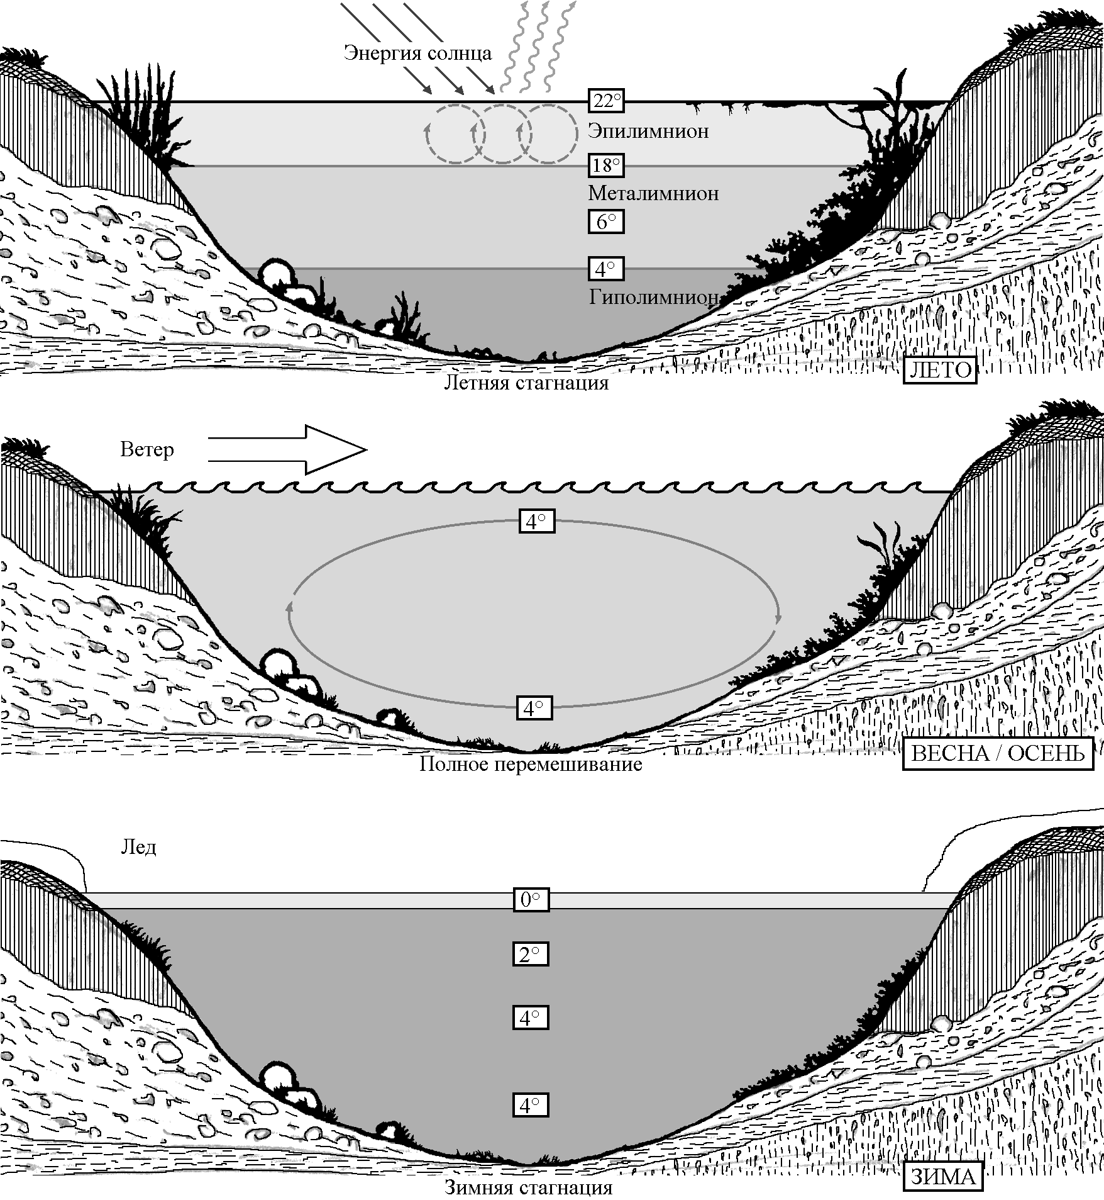

Рисунок 3 – Сезонное перемешивание воды в озере

вглубь, вытесняя на поверхность более теплую воду. Это происходит до наступления осеннего вертикального выравнивания воды. При охлаждении поверхностных вод ниже 4°С они снова становятся менее плотными и опять остаются на поверхности. В результате прекращается циркуляция воды и вновь наступает температурное расслоение. В озерах тропических широт температура воды на поверхности не опускается ниже 4°С, и температурный градиент в них четко выражен до самых глубинных слоев. Перемешивание воды, как правило, происходит здесь нерегулярно в наиболее холодное время года.
Выше отмечено, что физико-химические свойства воды являются важными для жизни. Наряду с другими, особо благоприятные условия для жизни создают такие термодинамические свойства водной среды как высокая удельная теплоемкость, большая теплопроводность, расширение при замерзании. Эти условия обеспечиваются и высокой скрытой теплотой плавления воды, в результате чего подо льдом температура не бывает ниже точки замерзания ее (для пресных вод около 0°С.). Так как наибольшей плотностью вода обладает при 4°С, а при замерзании расширяется, то зимой лед образуется лишь сверху, основная же толща воды не промерзает, что обеспечивает сохранение жизни в водоемах подо льдом.
Воде свойственны значительная плотность (в 800 раз больше, чем воздушной среды), вязкость. На растениях эти особенности сказываются в том, что у них слабо или совсем не развивается механическая ткань, поэтому стебли их очень эластичны и легко изгибаются.
Большое влияние на водные организмы оказывает свет и световой режим. Особенно он сказывается на распространении растений. Световой режим обусловливается закономерным убыванием с глубиной, так как вода поглощает свет. Он зависит от мутности воды, которая связана с количеством взвешенных в воде частиц. Световой режим изменяется по сезонам года.
Одним из важнейших газов, содержащихся в воде, является кислород. Основной источник кислорода – фотосинтетическая деятельность зеленых растений, он также поступает из атмосферы. Различные животные проявляют неодинаковую потребность в кислороде. Например, форель очень чувствительна к его дефициту, а плотва и сазан неприхотливы в этом отношении. Углекислый газ, содержащийся в воде, обеспечивает фотосинтез водных, растений, а также принимает участие в формировании скелетных образований животных. Содержание углекислого газа в воде в 700 раз больше, чем в атмосфере. Большое значение в жизни водных организмов имеет концентрация водородных ионов. Пресноводные бассейны с рН = 3,7–4,7 считаются кислыми, 6,95–7,30 – нейтральными, с рН больше 7,8 – щелочными. Концентрация водородных ионов играет важную роль в распределении гидробионтов. Большинство пресноводных рыб выдерживают рН от 5 до 9. Если водородный показатель меньше 5, наблюдается массовая гибель рыб, а при величине выше 10 погибают многие рыбы и другие животные.
Немаловажную роль в жизни водных организмов играет соленость воды. Как отмечено выше, вода является прекрасным растворителем многих минеральных соединений. В результате природным водоемам свойственен определенный химический состав. Наибольшее значение имеют карбонаты, сульфаты, хлориды.
Таким образом, удивительные свойства воды позволили возникнуть и развиться жизни на Земле. Водная среда заселена многими видами растений и животных – от микроскопических организмов до самых крупных, представленных в современную эпоху.

2.4 Значение воды и водных ресурсов
Роль воды в природе. Значение гидросферы многогранно. Вода играет важную роль в круговороте веществ на Земле, участвует в формировании климата, погоды. Она, обладая большой теплоемкостью, определяет роль океанов в климатическом отношении. Океаны и моря, накопив запас тепла летом, согревают этим теплом атмосферу Земли. Содержащийся в воздухе водяной пар (наряду с углекислым газом) играет определяющую роль в тепловом балансе планеты, так как он, пропуская большую часть солнечных лучей, в значительной степени задерживает тепловое излучение планеты в мировое пространство. Из тропических широт океанические течения несут тепло в северные моря, смягчая и выравнивая климат планеты. Вода является универсальным растворителем, из всех жидкостей она – наилучший растворитель, в ней растворяются почти все вещества. Вода – великий скульптор, формирующий поверхность планеты. Она активизирует процессы почвообразования и участвует в формировании плодородия почвы. Велико биологическое значение воды. Жизнь на Земле зародилась в водной среде и продолжает быть связана с водой. Она служит основной частью клеток, тканей, растительных и животных соков. Только при наличии воды в организме могут осуществляться биохимические процессы ассимиляции и диссимиляции, газообмен. Обмен веществ включает в себя как непременный, органически входящий в него процесс – водный обмен. Вода с растворенными в ней веществами обусловливает давление клеточных и тканевых жидкостей, а также межклеточный обмен. С участием воды в процессе фотосинтеза происходит образование органического вещества, при этом выделяется кислород (это кислород, который содержался в воде). Он используется при дыхании и является основой для распространенных в природе и важных для обмена веществ окислительных процессов. Только в жидкой водной среде совершаются процессы пищеварения и усвоения пищи в желудочно-кишечном тракте, идет синтез «живого» вещества в клетках организма. Содержание воды в организме животных и растений в период их активной жизнедеятельности довольно высокое (до 98% и более). Оно может значительно снижаться при недеятельном состоянии организма, но и в период покоя полностью не исчезает. Даже в сухих мхах и лишайников содержится до 5–7% воды (по массе), а в воздушно-сухих зерновках злаков – не меньше 12–14%. Наземные организмы постоянно теряют воду и нуждаются в регулярном пополнении её. В процессе эволюции у них выработались многочисленные сложные приспособления, регулирующие водный обмен и обеспечивающее экономное расходование влаги. Эти приспособления носят анатомо-морфологический, физиологический и поведенческий характер. Потребность растений в воде в различные периоды развития не одинакова, особенно у разных видов; меняется она и в зависимости от климата и типа почвы. Например, злакам в период прорастания семян и их созревания нужно меньше влаги, чем во время интенсивного роста. Для каждой фазы роста и стадии развития любого вида растений можно выделить критический период, когда недостаток воды особенно отрицательно сказывается на его жизнедеятельности. При этом почти повсеместно, кроме влажных тропиков, наземные растения испытывают засуху, временный недостаток воды. Атмосферная засуха особенно сильно проявляется при высоких летних температурах; почвенная – при уменьшении почвенной влаги, доступной растению. Дефицит влаги снижает прирост растений, является причиной их низкорослости, а также бесплодия из-за недоразвития генеративных органов. У злаков оказываются щуплыми и недоразвитыми зерна, и их количество в колосе резко падает.
Во всех проявлениях жизнедеятельности первостепенное значение имеет водный обмен между организмом и внешней средой. Влажность среды часто является фактором, лимитирующим численность и распространение организма по земному шару. Например, бук может жить на сравнительно сухой почве, но очень чувствителен к влажности воздуха. Растения пустынь приспособились к низкой влажности, а степные и особенно лесные растения требуют повышенного содержания паров воды в воздухе.
В общем, вода, благодаря многим своим свойствам, стала носителем жизни, является структурной и функциональной основой жизни. Потеря воды организмом ведет к его гибели. Для человека смертельна потеря воды в пределе 15–20%. Физиологическая потребность составляет в среднем 2,5 л воды в сутки.
Значение воды для человека. Вода играет большую роль для человека: это – вид транспорта, источник электрической энергии, разнообразного сырья, в том числе лекарственного сырья. Вода в больших количествах используется в хозяйственно-бытовых и санитарных целях, при этом растет культура человека, растет и расход воды. Если ранее воду брали ведрами из колодцев, колонок, и вода расходовалась экономно (на одного человека приходилось в среднем 20 литров в сутки), то в настоящее время в городах на человека приходится 150 – 200–250 литров воды в сутки и более. Очень широко применяется вода в промышленности. В целом, по всем видам водоснабжения город с населением 1 млн. человек потребляет 0,5 млн. м³ воды в сутки. Прогноз, сделанный на 2000 год (М.И. Львович, 1974) показывал, что общее количество потребляемой воды значительно увеличится, возрастет и объем сточных вод, достигнув 6000 км³. При этом известно, что сточные воды загрязняют в 10 – 15 раз больше вод, чем сброшено. Для разбавления указанного количества стоков необходимо использовать весь годовой устойчивый речной сток.

